SECTION MUSCULATION 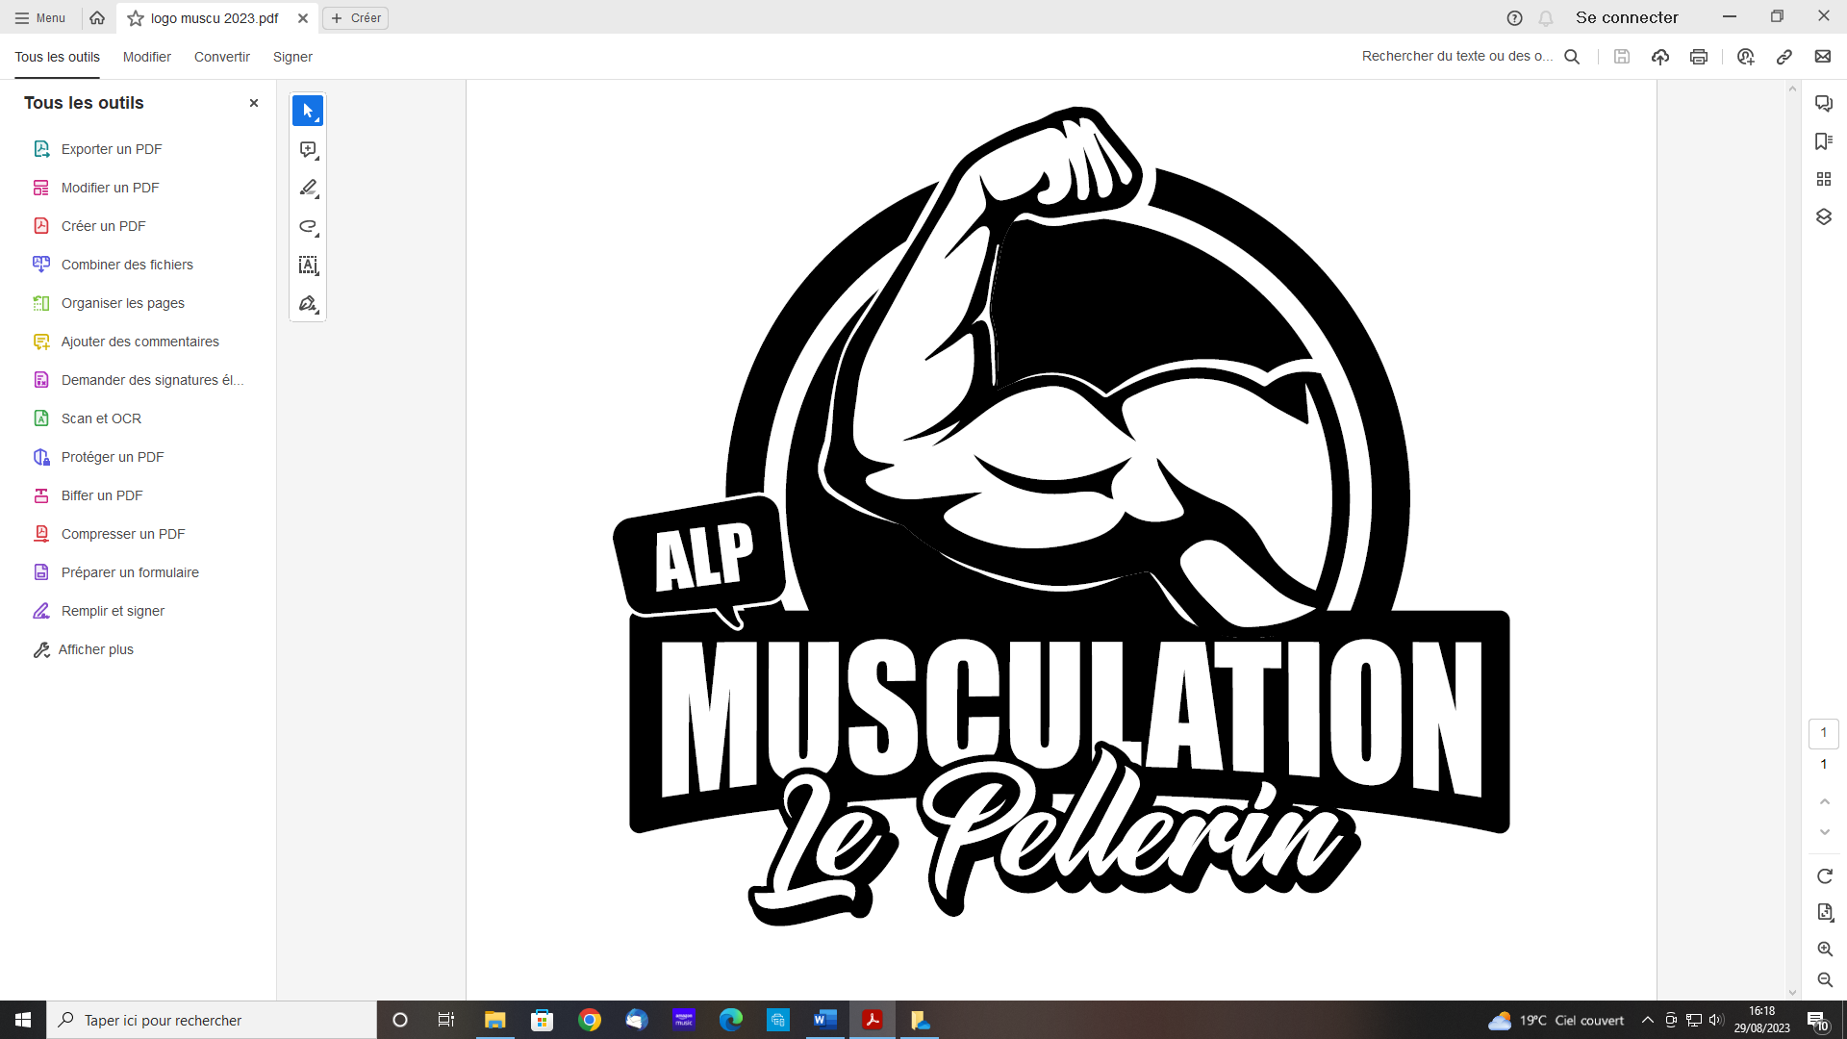

Bulletin d’inscription Adulte

Nouvel adhérent Renouvellement

Famille (2 adultes)

**Renseignements Généraux**

Nom :…………………………………………………………… Prénom : ………………………………………………………

Si famille Nom / Prénom de la 2ème personne :………………………………………………………………………………………

Date de Naissance : ……. /……./……… Sexe : Féminin Masculin

Adresse postale : ……………………………………………………………………………………………………………………………..

………………………………………………………………………………………………………………………………

Téléphone : …………………………………………… Adresse Mail * : ………………………………………………………………….

(*En communiquant votre adresse mail vous acceptez de recevoir des informations sur l’Amicale Laïque)

**Règlement**

**Frais d’adhésion** (carte Amicale Laïque du Pellerin 28€ + Licence sportive 14 €) **42 €**

(*Si déjà adhérent d’une autre section de l’AL le Pellerin Licence uniquement* ***14 Euros*)**

**Frais d’inscription à la section 98 €**

Total **140 €**

**SI FAMILLE REMISE DE 15 € PAR PERSONNE**

**Mode de règlement**

2 Chèques : 42 € + 98 €

3 chèques : 42 € + 49 € + 49 €

Espèces

Date et Signature